HW5: Intent Filter

I4B21劉治佑

重要的code:

Oncreate裡加權限調度

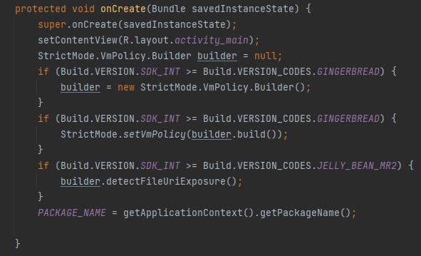

塞音訊路徑,並傳給intent。

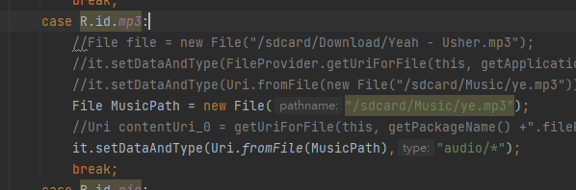

塞圖片路徑,並傳給intent。

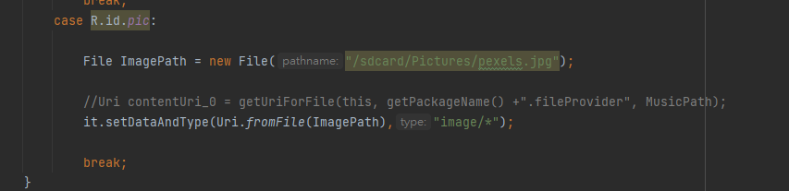

運行照片:

音樂播放

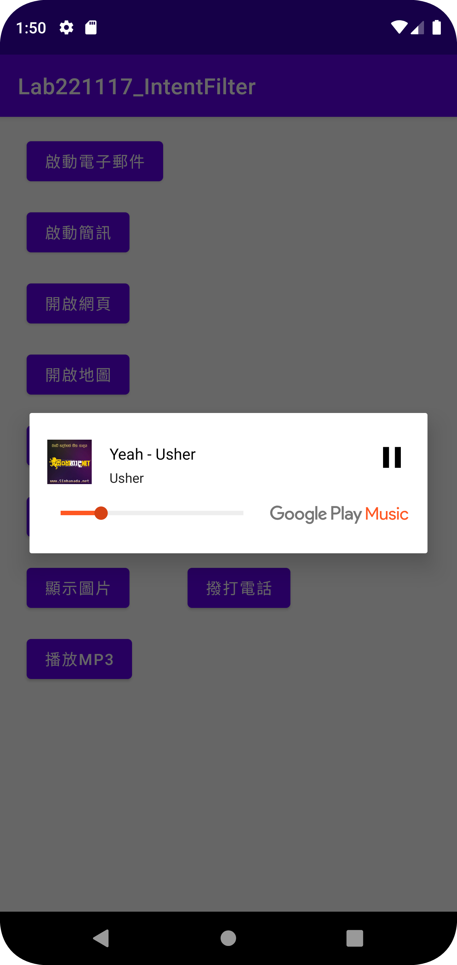

圖片開啟

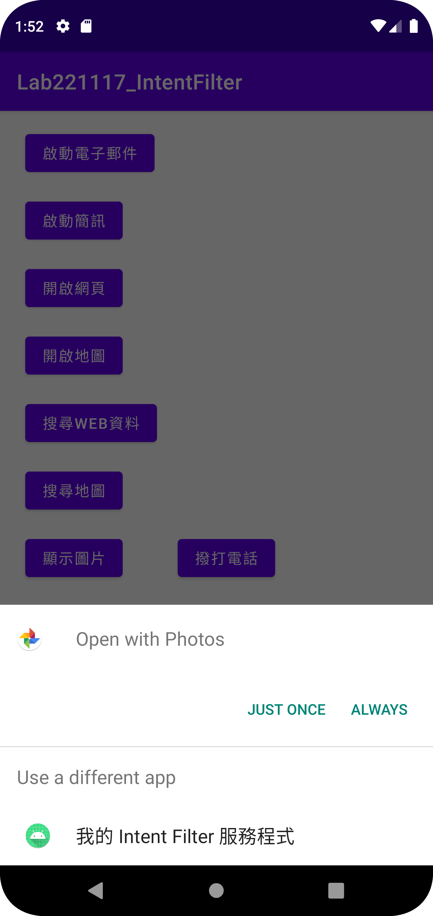



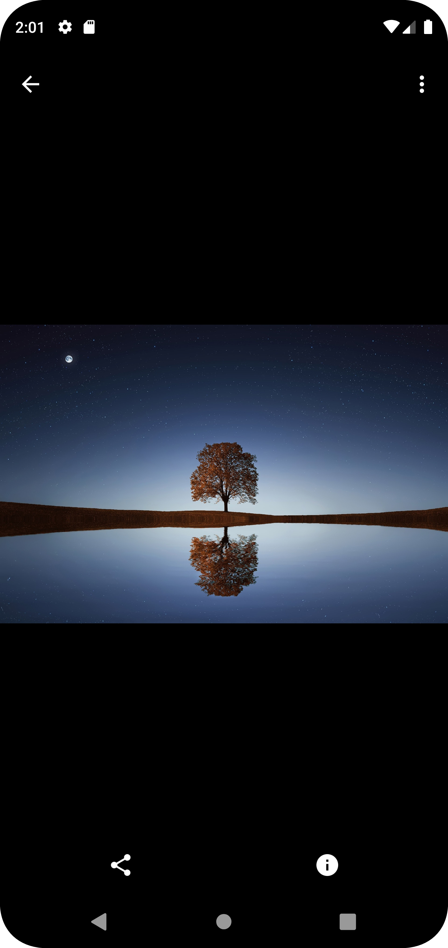

心得:

這次作業要用provider去對照Path,但寫了四天之後使用了各種方法去更改權限,所以決定使用不使用provider的方法來解決權限問題。